Виртуальная экскурсия в музеи мира. Рассказ о культурном наследии. Обсуждение

Это занятие посвящено «посещению» самых известных музеев искусства в мире. Начнем нашу экскурсию с самого крупного российского музея – Эрмитаж.

Государственный Эрмитаж
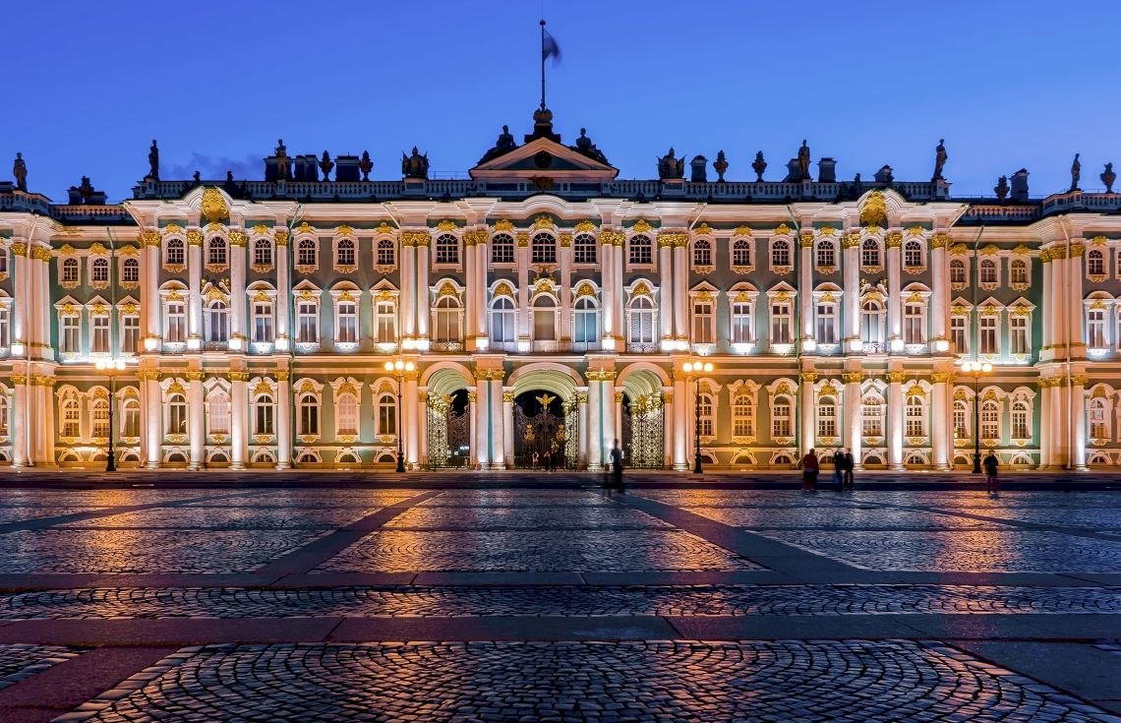
Государственный Эрмитаж обладает коллекцией, насчитывающей около трех миллионов произведений искусства и памятников мировой культуры.
В ее составе – живопись, графика, скульптура и предметы прикладного искусства, археологические находки и нумизматический материал.
В главный ансамбль Эрмитажа, расположенный в центре Санкт-Петербурга, входят Зимний дворец – бывшая парадная резиденция русских императоров, здания Малого, Старого и Нового Эрмитажей, Эрмитажный театр и Запасной дом. В музейный комплекс включены Дворец Меншикова и восточное крыло здания Главного штаба, реставрационно-хранительский центр "Старая Деревня" и музей Императорского фарфорового завода.
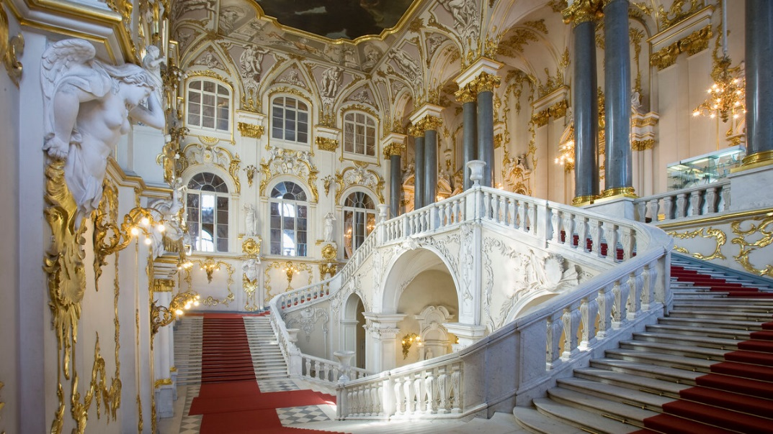
Видео экскурсия https://youtu.be/YuM16V68Pps

Третьяковская галерея.
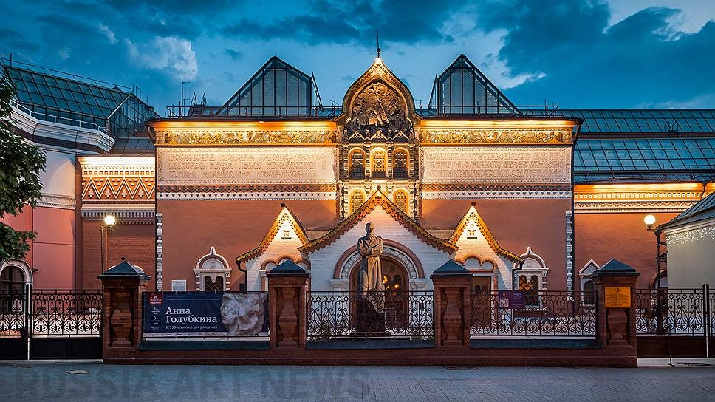
Третьяковская галерея – знаменитый музей в Москве, основанный в 1856 году купцом Павлом Третьяковым, имеющим одну из самых крупных в мире коллекций русского изобразительного искусства начала XX века. С 1985 года на Крымском Валу 10 была открыто дополнительное помещение Третьяковской галереи. Сейчас в здании располагается постоянная экспозиция «Искусство XX века». Частью Третьяковской галереи является Музей-храм Святителя Николая в Толмачах, в котором представлена в знаменитая икона Владимирской Божьей матери. В комплекс музея в Лаврушинском переулке входят предназначенные для временных выставок Инженерный корпус и Выставочный зал в Толмачах.
Видео экскурсия https://yandex.ru/video/preview/?filmId=7737367891791527441&url=http%3A%2F%2Fwww.youtube.com%2Fwatch%3Fv%3DgGYzRCAkbsY&text=%D0%A2%D1%80%D0%B5%D1%82%D1%8C%D1%8F%D0%BA%D0%BE%D0%B2%D1%81%D0%BA%D0%B0%D1%8F%20%D0%B3%D0%B0%D0%BB%D0%B5%D1%80%D0%B5%D1%8F&path=sharelink

Лувр Париж
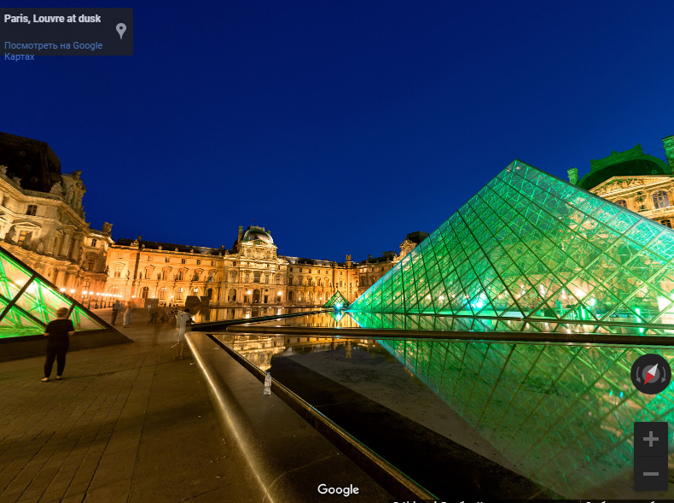
Лувр находится в Париже, во Франции. Дворец-музей располагается практически в самом центре — когда-то Лувр был резиденцией французских королей, а с 1792 года превратился в роскошный музей.
Большинство туристов стремятся обязательно увидеть три вещи:
- Статую «Венера Милосская»
- Статую «Ника Самофракийская»
- И знаменитую картину «Джоконда» (Мона Лиза) Леонардо да Винчи
На самом деле всемирноизвестных картин и скульптур здесь гораздо больше. Кто-то подсчитал, что если у каждого экспоната (а их выставляется около 35 000, в фондах музея хранится свыше 300 000 экспонатов) остановиться буквально на секунду, то потребуется целы год. И это без учета движения от экспоната к экспонату.
В Лувре располагается Египетский и Греческие залы, выставка картин, покои Наполеона и много других интересных вещей.
Видео экскурсия https://vk.com/video4468447_167448232

Музеи Ватикана в Риме
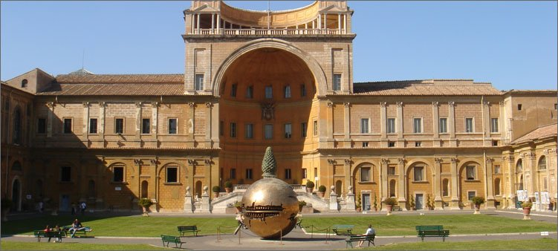
В выставочном комплексе 1400 залов и расположены в них 50 000 объектов. Готовьтесь пройти около 7 километров, чтобы осмотреть все представленные экспонаты.
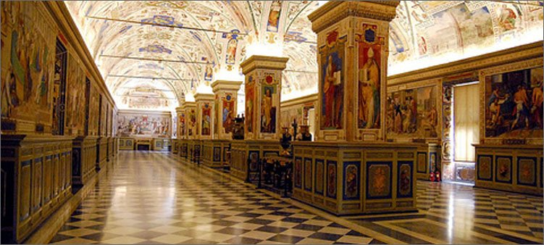
Сердцем ватиканского музея считается Сикстинская капелла — памятник эпохи Возрождения, стены которой были расписаны рукой Микеланджело. Дойти до нее можно, только преодолев весь музейный коридор.
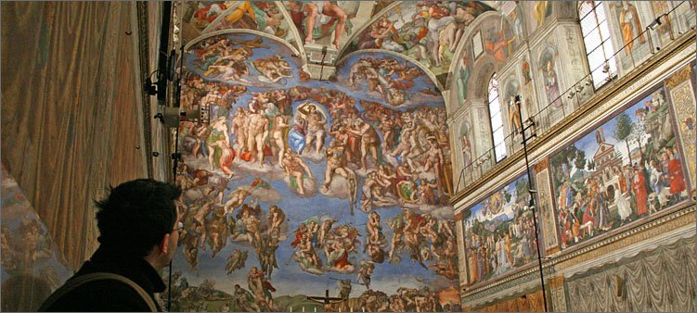
Начали строить итальянский музей ещё в 4 веке — тогда были заложены первые камни церкви святого Петра, только в 9-м появились стены, а к 13-му веку они выстроились в папскую ватиканскую резиденцию. Ежегодно около 5 миллионов посетителей приезжают сюда, чтобы своими глазами увидеть собранные римскими католиками за несколько веков сокровища.
Видео экскурсия https://yandex.ru/video/preview/?filmId=12302942900610680067&url=http%3A%2F%2Fwww.youtube.com%2Fwatch%3Fv%3DY3Z6a12XgsA&text=%D0%9C%D1%83%D0%B7%D0%B5%D0%B8%20%D0%92%D0%B0%D1%82%D0%B8%D0%BA%D0%B0%D0%BD%D0%B0&path=sharelink

Британский музей в Лондоне
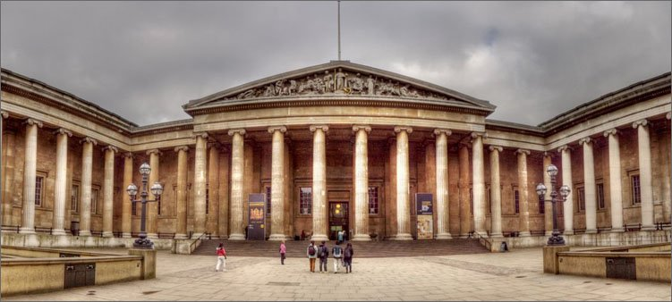
У открывшегося в 1759 году выставочного центра достаточно непростая история, а в характеристике присутствуют тёмные пятна. Его именуют не только музеем всех цивилизаций, но и хранилищем украденных шедевров.
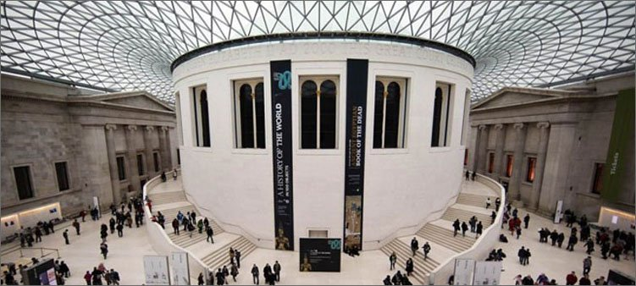
Это место, где находятся предметы культуры Египта, Греции, Рима, Азии и Африки, а также средневековой Европы. Только вот многие из 8 миллионов экспонатов появись в Британском музее далеко нечестным путём. Так, древнеегипетский Розеттский камень, как и некоторые другие достояния из Египта, приехал сюда, будучи отобранным у армии Наполеона.
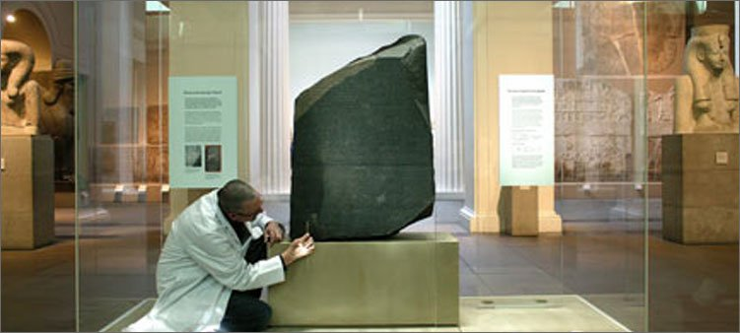
Из Греции по странному разрешению турецкого правителя были вывезены в Лондон драгоценные скульптурные экспозиции.
Видео экскурсия https://yandex.ru/video/preview/?filmId=7660877489443990176&url=http%3A%2F%2Fwww.youtube.com%2Fwatch%3Fv%3DcB4QUNEMK9s&text=%D0%AD%D0%BA%D1%81%D0%BA%D1%83%D1%80%D1%81%D0%B8%D1%8F%20%D1%81%20%D0%B3%D0%B8%D0%B4%D0%BE%D0%BC%20%D0%B2%20%D0%91%D1%80%D0%B8%D1%82%D0%B0%D0%BD%D1%81%D0%BA%D0%B8%D0%B9%20%D0%BC%D1%83%D0%B7%D0%B5%D0%B9%20%2FBritish%20Museum&path=sharelink

